附件3

**会场位置**

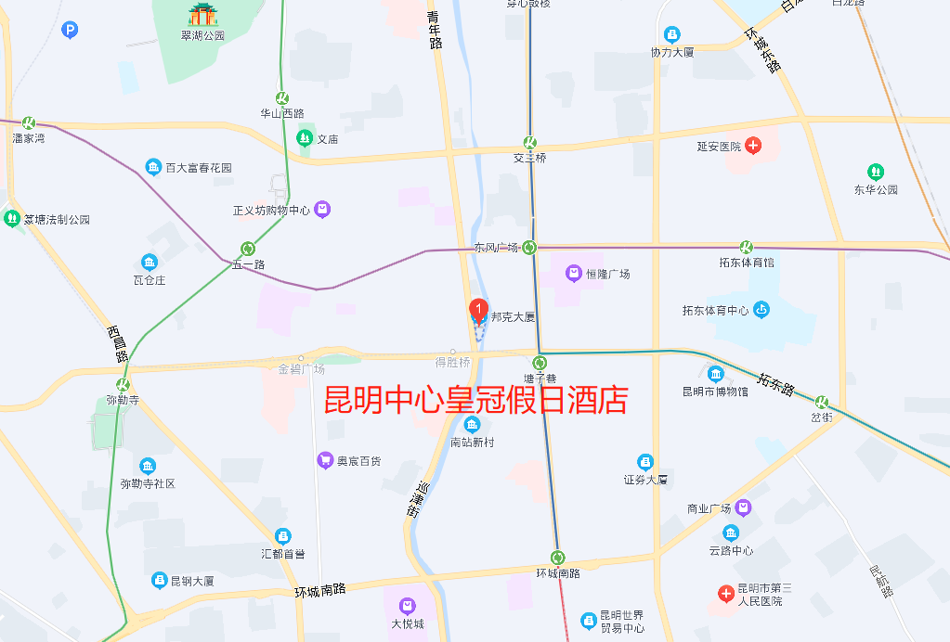

酒店名称：昆明中心皇冠假日酒店

酒店地址：云南省昆明市五华区青年路399号

酒店总机：(0871)63158888

乘车路线：

1. **昆明长水机场到会议地点：行车约40分钟,路程30公里；**

* 地铁6号线自机场中心站至塘子巷站(H口出)，步行510米，全程约40分钟。

1. **昆明南站(高铁)到会议地点：行车约50分钟,路程30公里。**

* 地铁4号线昆明南火车站至菊花站，转地铁6号线至塘子巷站(H口出)，步行510米，全程约70分钟。
* 地铁1号线昆明南火车站至环城南路站，转地铁2号线，至塘子巷站(H口出)，步行510米，全程约70分钟。

1. **昆明火车站到会议地点：行车约10分钟,路程2.5公里；**

* 公交2路昆明站(站前路)站-塘子巷(北京路)站，步行560米，全程约30分钟。

**推荐住宿酒店**

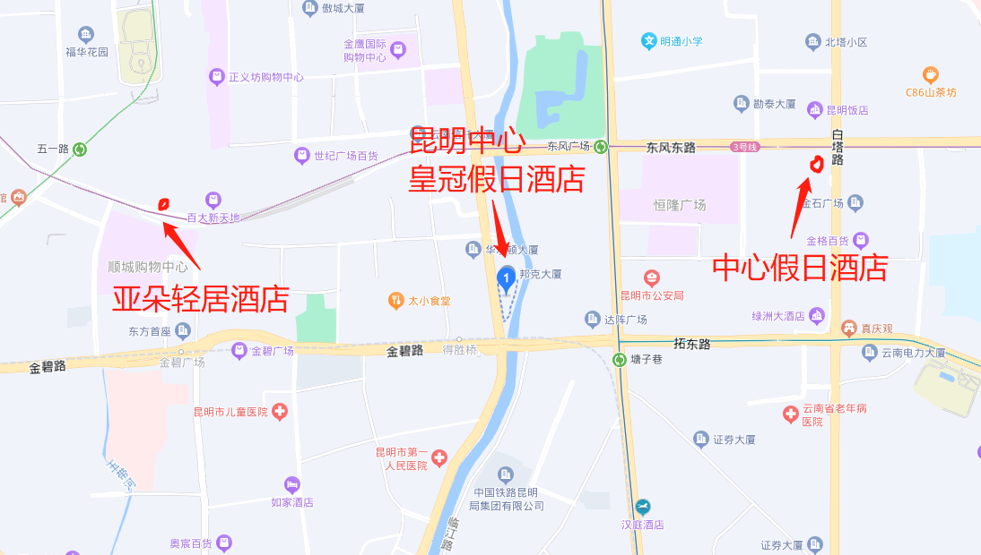

**主会场酒店**

1. 昆明中心皇冠假日酒店(昆明五华区青年路399号)，邓斌13870971696，住宿协议价550元/间/晚（大床房含单早）630元/间/晚（双床房含双早），与会场同店；

**主会场酒店周边备选2家酒店参考选择（如下）**

1. 昆明中心假日酒店，邓斌13870971696，住宿协议价：450元/间/晚（大床房含单早）530元/间/晚（双床房含双早），地址：昆明市东风东路29号，距离中心皇冠假日酒店约1.4公里，步行约20分钟，与主会场中心皇冠假日酒店是连锁品牌酒店。
2. 昆明南屏步行街亚朵轻居酒店，邓斌13870971696，住宿协议价：430/间/晚（大床房含单早）480元/间/晚（双床房含双早），地址：昆明市五华区东风西路96号，距离中心皇冠假日酒店约1.1公里，步行约15分钟。